Курс: «Технологии обработки информации».
Лабораторная работа № 1.
Агентная платформа JADE: разработка тестового приложения

доцент кафедры информатики и вычислительной техники Мурманского арктического государственного университета, филиал в г. Апатиты,
к.т.н., Тоичкин Николай Александрович

Содержание

1. Назначение агентной платформы JADE и средства, предоставляемые разработчику агентных систем 2
1.1 Архитектура агентной платформы JADE 3
2. Настройка JADE. 5
3. Полезные утилиты 8
3.1 Remote management agent 8
3.2 Dummy agent 8
3.3 Sniffer management agent 9
3.4 Introspecor management agent 9
3.5 Log management agent 10
3.6 DF GUI 10
4. Создание тестовых агентов 11
5. Импорт существующего проекта в Eclipse 15
6. Источники 15
Приложение 1 16
Приложение 2 17

Назначение агентной платформы JADE и средства, предоставляемые разработчику агентных систем
Агент – это программный объект, способный воспринимать ситуацию, принимать решения и коммуницировать с подобными себе объектами, динамически устанавливая с ними связи. Под мультиагентной системой (МАС) будем понимать множество программных агентов, организованных в одно или несколько сообществ, и предназначенных для решения определенной задачи.
Средой разработки и существования МАС являются агентные платформы. Было разработано множество программных реализаций агентных платформ, каждая из которых имеет свои особенности, достоинства и недостатки. Вот лишь небольшой список из более чем ста доступных платформ, публикуемых на сайте организации AgentLink (European Coordination Action for Agent-based Computing): JADE, FIPA-OS, AOS, ZEUS, KADOMA, NOMADS, ARA, AGLETS, GRASSHOPPER, TRACY, AJANTA, LEAP, JACK, SEMOA. Многие из них успешно существуют в виде коммерческих проектов (таких как JACK) или проектов, позиционируемых как проекты с открытым исходным кодом (JADE, ZEUS и др.).
В 90-х годах возникла необходимость создания единых стандартов на разработку агентных систем. В этот период были основаны две организации MASIF (Mobile Agent System Interoperability Facility) и FIPA (Foundation of Physical Intelligent Agents). В результате их работы появились стандарт MASIF и стандарт FIPA, дающие рекомендации по созданию систем мобильных агентов и систем интеллектуальных агентов.
Одной из наиболее популярных агентных платформ в настоящее время является платформа JADE (Java Agent DEvelopment Framework). Проект JADE разрабатывается компанией Telecom Italia Lab с 2000 г.
Агентная платформа JADE является типичным Middleware, т.е. программным обеспечением (ПО) среднего уровня (рис. 1), преставляющим собой набор средств для создания и управления системой с множеством агентов.
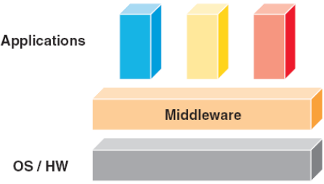
Рис. 1. Место Middleware в структуре ПО

Платформа разработки мультиагентных систем JADE включает в себя динамическую среду, где могут «жить» JADE агенты; библиотеку классов, которую программисты могут использовать для разработки собственных агентов; набор графических инструментов, позволяющих управлять активностью запущенных агентов.
JADE предоставляет программисту – разработчику агентных систем следующий набор средств:
- FIPA-compliant Agent Platform – агентную платформу, основанную на стандарте FIPA и включающую обязательные типы системных агентов, которые автоматически активируются при запуске платформы.
- Distributed Agent Platform – распределенную агентную платформу, которая может использовать несколько компьютеров (узлов), причем на каждом узле запускается только одна Java Virtual Machine. Агенты исполняются как Java-потоки. Для доставки сообщений между агентами, в зависимости от их местонахождения, используется соответствующий транспортный механизм – Multiple Domains support – множество основанных на FIPA-спецификациях специализированных агентов, которые могут объединяться в федерацию, реализуя таким образом мультидоменную агентную среду.
- Multithreaded execution environment with two-level scheduling. Каждый JADE-агент имеет собственный поток управления, но он также способен работать в многопотоковом режиме. Java Virtual Machinе проводит планирование задач, исполняемых агентами или одним из них.
- Object-оriented programming environment. Большинство концепций, свойственных FIPA-спецификации, представляются Java-классами, формирующими интерфейс пользователя.
- Library of interaction protocols. Использование стандартных интерактивных протоколов fipa-request и fipa-contract-net. Для того чтобы создать агента, который мог бы действовать согласно таким протоколам, разработчикам прикладных программ нужно только имплементировать специфические доменные действия, в то время как вся независимая от прикладной программы протокольная логика будет осуществляться системой JADE.
- Administration GUI. Простые операции управления платформой могут исполняться через графический интерфейс, отображающий активных агентов и контейнеры агентов. Используя GUI, администраторы платформы могут создавать, уничтожать, прерывать и возобновлять действия агентов, создавать иерархии доменов и мультиагентные федерации.
Платформа JADE написана на языке программирования Java с использованием Java RMI, Java CORBA IDL, Java Serialization и Java Reflection API. Она упрощает разработку мультиагентных систем благодаря использованию FIPA-спецификаций и инструментов (tools), которые поддерживают фазы исправления ошибок (debugging) и развертывания (deployment) системы. Эта агентная платформа может распространяться среди 10 компьютеров с разными операционными системами, и ее можно конфигурировать через удаленный GUI-интерфейс. Процесс конфигурирования этой платформы достаточно гибкий. Единственным требованием такой системы является установка на компьютере Java Run Time требуемой версии.

Архитектура агентной платформы JADE
Платформа JADE является распределенной и представляет собой набор контейнеров (рис. 2).

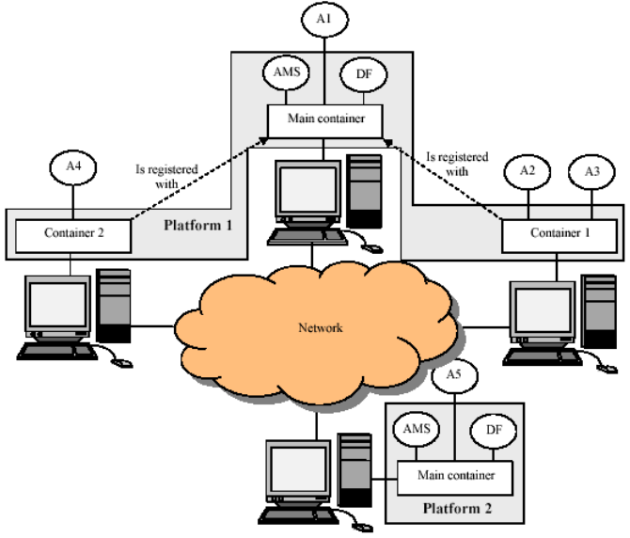
Рис. 2. Платформа JADE

Контейнером называется динамическая среда исполнения мультиагентных приложений, в которой находятся агенты. Каждый контейнер может содержать несколько агентов. Набор активных контейнеров называется платформой. Один из контейнеров всегда является главным (Main container), все остальные контейнеры связываются с ним и регистрируются в момент запуска. Поэтому первым контейнером при старте платформы должен быть главный, а все остальные контейнеры должны быть «обыкновенными» (т.е. ненеглавными) контейнерами и должны заранее «знать», как найти главный контейнер, на котором они будут регистрироваться, т.е. должны иметь данные о хосте и порте.
Другой главный контейнер, запущенный где-либо в сети, представляет собой другую платформу, на которой могут зарегистрироваться новые обычные контейнеры. Рис. 1 иллюстрирует эту концепцию на основе примера, показывающего две JADE-платформы, состоящие из трех и одного контейнера соответственно. JADE-агенты определяются с уникальными именами. При условии, что они знают имена других агентов, они могут общаться, независимо от их фактического местонахождения: в общем контейнере (агенты А2 и А3), в разных контейнерах на одной платформе (агенты А1 и А2), или вообще на разных платформах (А4 и А5). Пользователю не обязательно знать, как работает динамическая среда JADE, но необходимо запускать ее перед началом выполнения своих агентов.
Агенты AMS и DF
Кроме возможности приема регистраций от других контейнеров, главный контейнер отличается от обычного контейнера тем, что содержит два специальных агента, автоматически запускаемых одновременно с контейнером:
- AMS (Agent Management System – система управления агентами) обеспечивает службу управления агентами, которая позволяет создавать и удалять агентов, а также содержит в себе пространство имен агентов. Имя агента является уникальным и имеет следующий формат: <nickname>@<platform-name>. Зная имена друг друга, агенты могут обмениваться сообщениями как внутри контейнера и платформы, так и между различными платформами.
- DF (Directory Facilitator – менеджер директорий) представляет собой службу «желтых страниц» (yellow pages), где агенты могут публиковать информацию о предоставляемых ими сервисах. С помощью DF агент может находить агентов, предоставляющих необходимые ему сервисы, и вступать с ними в переговоры. Внутри одной платформы может существовать несколько DF, предоставляющих информацию о различных группах сервисов или о сервисах различных групп агентов.

Настройка JADE.
Для начала работы необходимо установить и настроить агентную платформу JADE, для этого надо выполнить следующие шаги:
- Скачать дистрибутив JADE (архив jadeAll.zip с официального сайта проекта [1], который доступен после регистрации и авторизации; WADE качать не нужно!).
- Скачать и установить JDK и Eclipse [2,3].
- Выбрать место для извлечения архива: папку, с коротким путем, содержащим только английские названия.
- Создать проект. В Eclipse чтобы создать новый java-проект:
  - Выберите пункт меню File -> New -> Java Project;
  - Введите имя проекта;
  - Нажмите Finish.

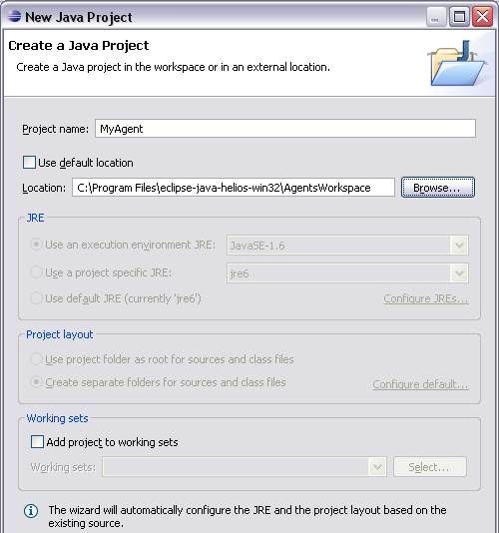
Рис. 3. Создание нового java-проекта в среде Eclipse

- Подключение библиотеки JADE к проекту:
  - В операционной системе:
    - В папке проекта создайте подпапку \lib;
    - Скопируйте все файлы *.jar из папки \JADE-bin-4.0\jade\lib\ и всех ее подпапок в папку \lib. Обычно это jade.jar и commons-codec-1.3.jar;
  - В Eclipse:
    - Щелкните правой кнопкой на проекте и из контекстного меню выберите Refresh– папка появится в проекте;
    - Щелкните правой кнопкой на проекте и из контекстного меню выберите Properties;
    - В окне Properties выберите слева раздел Java Build Path;
    - В разделе Java Build Path выберите закладку Libraries;
    - Нажмите справа кнопку Add JARs, выберите скопированные *.jar библиотеки, нажмите ОК.

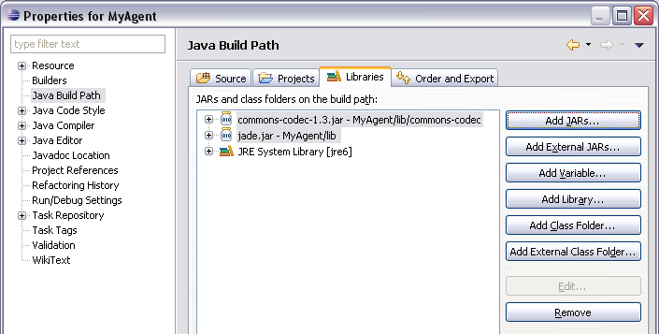
Рис. 4. Окно свойств проекта – Java Build Path

- Подключение исходного кода JADE к библиотекам. Для того, чтобы отладчиком заходить внутрь системы JADE или просто смотреть код JADE, необходимо подключить исходный код JADE к библиотеке jade.jar, для этого:
  - В операционной системе:
    - Скопируйте файл JADE-src-4.0.zip в папку \lib.
  - В Eclipse:
    - Щелкните правой кнопкой на проекте и из контекстного меню выберите Refresh– файл JADE-src-4.0.zip появится в проекте;
    - В окне Package Explorer раскройте раздел Referenced Libraries;
    - Щелкните правой кнопкой на библиотеке jade.jar и из контекстного меню выберите Properties;
    - В окне Properties выберите слева раздел Java Source Attachment
(рис. 5);
    - Нажмите кнопку Workspace и укажите файл с исходным кодом JADE.

Рис. 5. Окно свойств архива

Замечаем, что иконка библиотеки jade.jar изменилась (рис. 6).
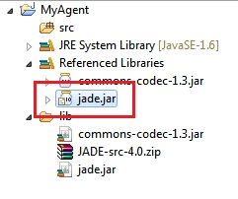
Рис. 6. Окно Package Explorer

Полезные утилиты

Remote management agent
Remote management agent (рис. 7) представляет собой графическую
консоль для управления мультиагентным приложением. Позволяет создавать
новые контейнеры, управлять агентами, создавать сообщения и запускать
средства отладки. Открывается при запуске агента с параметром –gui.
Доступ к остальным утилитам, рассматриваемым в данной главе осуществляется из RMA.
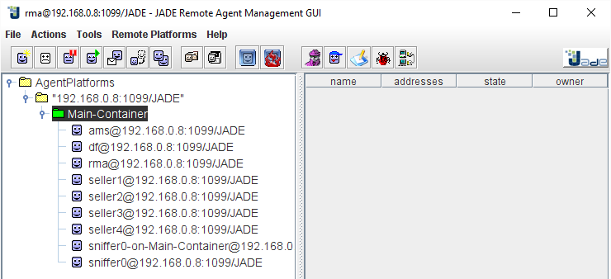
Рис. 7. RMA

Dummy agent

Dummy agent (рис. 8) является графической утилитой, которая позволяет посылать и получать сообщения от имени определенного агента, а также сохранять и загружать очередь его сообщений (отправленных и полученных).

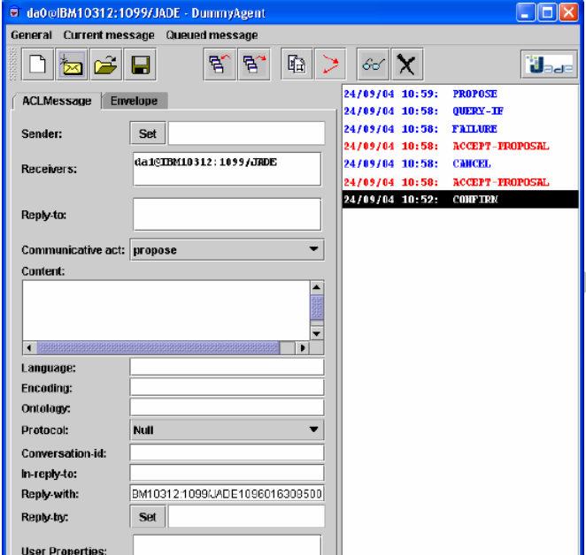
Рис. 8. Dummy agent

Sniffer management agent

Sniffer agent (рис. 9) – это графическая утилита для просмотра потока сообщений между избранными агентами. Представляет обмен сообщениями в виде диаграмм последовательностей. Позволяет сохранять/загружать поток сообщений между агентами.
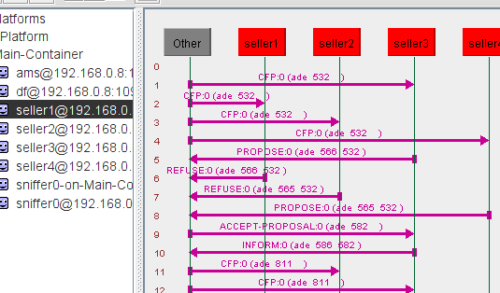
Рис. 9. Sniffer agent

Introspecor management agent
Introspector agent (рис. 10) – графическая утилита для просмотра внутреннего состояния агента. Позволяет контролировать жизненный цикл агента, просматривать очередь его сообщений, активные и выполненные поведения, а также запускать исполнение агента с задержками между операциями или по шагам. При этом «шагом» поведения агента считается исполнение метода action(), а не команда в коде языка Java.
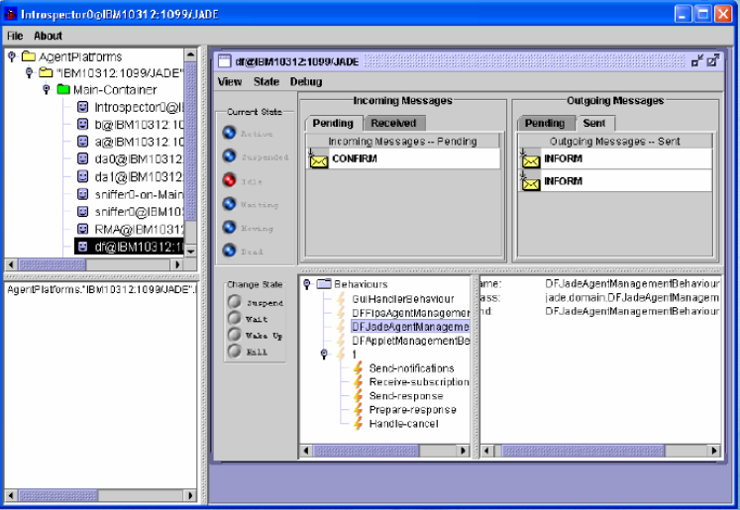
Рис. 10. Introspector agent

Log management agent
Log Manager agent – графическая утилита для отображения лога сообщений в процесе работы агентного приложения.

DF GUI
DF GUI (рис. 11) – графическая утилита для визуализации желтых страниц. Позволяет регистрировать и удалять сервисы агентов, а также осуществлять поиск сервисов.
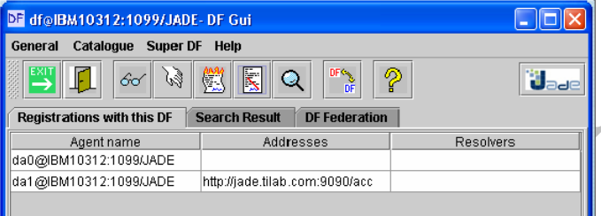
Рис. 11. DF GUI

Создание тестовых агентов

  - Написание тестовых агентов: Рассмотрим тривиальную задачу: два агента постоянно обмениваются сообщениями между собой (пинг-понг). В Eclipse:
  - Нажмите правой кнопкой мыши на папке проекта в Eclipse;
  - Выберите пункт меню New -> Class;
  - Заполните поля как показано на рисунке (рис. 12) и нажмите Finish;

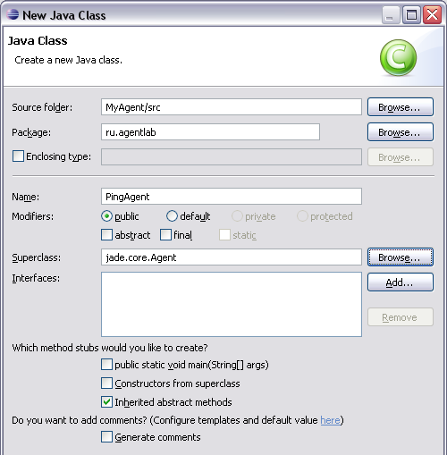
Рис. 12. Создание нового проекта

Рис. 13. Окно редактора кода

  - Отредактируйте файл первого агента PingAgent (см. приложение 1);
  - Создайте и отредактируйте файл второго агента PongAgent (см. приложение 2).
  - Запуск тестового агента:
  - В панели инструментов Eclipse откройте выпадающее меню Debug и выберите пункт Debug Configurations...(то же самое можно сделать из меню Run);

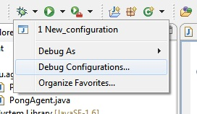
Рис. 14.Выбор конфигурации запуска

Рис. 15. Debug Configuration (шаг 1)

  - В окне Debug Configurations во вкладке Main введите имя вашего проекта и класс запуска jade.Boot;
Рис. 16. Debug Configuration (шаг 2)

  - В окне Debug Configurations во вкладке Arguments введите параметры без кавычек "-gui test1:ru.agentlab.PingAgent;test2:ru.agentlab.PongAgent";
где:
      - test1 и test2 — произвольные строковые имена агентов;
      - ru.agentlab — название java-пакета, в котором находится java-класс агента;
      - PingAgent и PingAgent — имена java-классов агентов.

Рис. 17. Debug Configuration (шаг 3)

  - В окне Debug Configurations нажмите кнопку Debug;
  - Информация о запуске и ошибках выводится в консоль. В результате запуска вы увидите окно Remote Agent Management GUI.
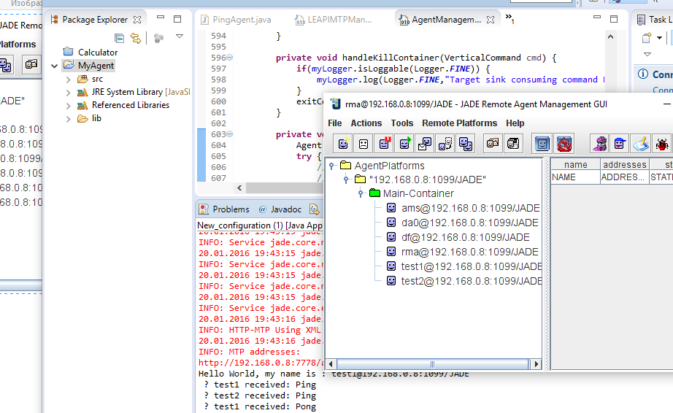
Рис. 18. Запуск агентов

Как видно из консоли, агент test_1 отправил сообщение ”Ping”, сам же его получил и вывел на экран. Также получил и вывел принятое сообщение агент test_2, после чего отправил сообщение ”Pong” это был ответ на полученное сообщение. Далее агент test_1 получив сообщение ”Pong”, выводит его.
С помощью DummyAgent можно проверить работу нашего Агента, отправляя ему запросы. Для запуска DummyAgent необходимо нажать кнопку StartDummyAgent в ряду кнопок быстрого доступа пользовательского интерфейса платформы. В самом Агенте необходимо составить запрос в правильной форме, как это показано на рис.19
Рис. 19. Dummy agent

После правильного заполнения запроса необходимо нажать на кнопку: отправить
сообщение. DummyAgent позволяет отправляет запрос с одного точного адреса агента на
точный адрес другого агента даже если они находится в различных контейнерах. Но эти
агенты должны быть прописаны в одной мультиагентной системе (т.е. известны DF агентам).
Для того, чтобы проще было отслеживать отправку сообщений, можно запустить еще
одного агента Sniffer, в котором отражаются стрелочками отправленные сообщения между агентами (рис.20).
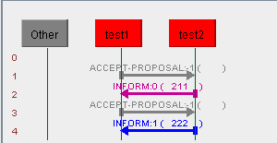
Рис. 20. Запуск сниффера

Импорт существующего проекта в Eclipse
  - Выберите меню File->Import....
  - В окне Import выберите вкладку General, а затем Existing Project into Workspace.
  - В окне укажите путь к папке проекта и выберите один или несколько обнаруженных проектов.
  - Нажмите Finish.

Источники
- Официальный сайт Java Agent Development Framework. URL: http://jade.tilab.com/
- Скачать Java SE Development Kit (JDK) http://www.oracle.com/technetwork/java/javase/downloads/index.html
- Скачать среду Eclipse http://www.eclipse.org/downloads/
- Агентная платформа JADE: http://www.studfiles.ru/preview/2947243/#2947243
- Агенты и мультиагентные системы
http://www.agentlab.ru/confluence/pages/viewpage.action?pageId=7012409

Приложение 1

Листинг: Файл PingAgent.java
package ru.agentlab;
import jade.core.AID;
import jade.core.Agent;
import jade.core.behaviours.CyclicBehaviour;
import jade.domain.AMSService;
import jade.domain.FIPAAgentManagement.AMSAgentDescription;
import jade.domain.FIPAAgentManagement.SearchConstraints;
import jade.lang.acl.ACLMessage;
public class PingAgent extends Agent {
private static final long serialVersionUID = 8257866411543354395L;
public void setup() {
System.out.println("Hello World, my name is : " + getAID().getName());
// Поведение агента исполняемое в цикле
addBehaviour(new CyclicBehaviour(this) {
private static final long serialVersionUID = 7774831398907094833L;
public void action() {
ACLMessage msg = receive();
if (msg != null) {
// Вывод на экран локального имени агента и полученного
// сообщения
System.out.println(" – " + myAgent.getLocalName() + " received: " + msg.getContent());
}
// Блокируем поведение, пока в очереди сообщений агента
// не появится хотя бы одно сообщение
block();
}
});
AMSAgentDescription[] agents = null;
try {
SearchConstraints c = new SearchConstraints();
c.setMaxResults(new Long(-1));
agents = AMSService.search(this, new AMSAgentDescription(), c);
} catch (Exception e) {
System.out.println("Problem searching AMS: " + e);
e.printStackTrace();
}
for (AMSAgentDescription agent : agents) {
AID agentID = agent.getName();
ACLMessage msg = new ACLMessage(ACLMessage.INFORM);
msg.addReceiver(agentID);// id агента которому отправляем сообщение
msg.setLanguage("English");// Язык сообщения
msg.setContent("Ping"); // Содержимое сообщения
send(msg); // отправляем сообщение
}
}
}

Приложение 2
Листинг: Файл PongAgent.java
package ru.agentlab;
import jade.core.Agent;
import jade.core.behaviours.CyclicBehaviour;
import jade.lang.acl.ACLMessage;
public class PongAgent extends Agent {
private static final long serialVersionUID = 3663966406239393054L;
protected void setup() {
addBehaviour(new CyclicBehaviour(this) {
private static final long serialVersionUID = -1912882200351395625L;
public void action() {
ACLMessage msg = receive();
if (msg != null) {
// Вывод на экран локального имени агента и полученного сообщения
System.out.println(" – " + myAgent.getLocalName() + " received: " + msg.getContent());
ACLMessage reply = msg.createReply();
reply.setPerformative(ACLMessage.INFORM); // устанавливаем перформатив сообщения
reply.setContent("Pong"); // содержимое сообщения
send(reply);// отправляем сообщения
}
block();
}
});
}
}

